Meno a priezvisko Dlžníkov: .....................................................................................................
Adresa trv. pobytu: .....................................................................................................................
Číslo úverovej zmluvy: ................................... Číslo splátkového účtu: ....................................
Tel. kontakt dlžníka/spoludlžníka: .............................................................................................
Mailová adresa dlžníka: .............................................................................................................
Mailová adresa spoludlžníka: ....................................................................................................

Štátny fond rozvoja bývania
Odbor správy a riadenia úverov
Lamačská cesta 8
833 04 Bratislava
V .................... dňa:................

Vec: Žiadosť o odpustenie časti úveru z dôvodu narodenia dieťaťa,

číslo zmluvy: ……………………… Číslo splátkového účtu: …………………………….

Žiadam o odpustenie časti úveru v zmysle zákona 150/2013 Z.z. v znení neskorších

predpisov z dôvodu narodenia/osvojenia dieťaťa. Po odsúhlasení žiadosti žiadam o úpravu

mesačnej splátky úveru / skrátenie doby splatnosti úveru*

Vyhlasujem, že som sa oboznámil s dokumentom označeným ako „Informácie o ochrane osobných údajov dotknutej osoby“, ktorý je zverejnený na webovej stránke Štátneho fondu rozvoja bývania - www.sfrb.sk, čím mu boli poskytnuté informácie ako dotknutej osobe v zmysle Nariadenia Európskeho parlamentu a Rady EÚ 2016/679 o ochrane fyzických osôb pri spracúvaní osobných údajov a voľnom pohybe takýchto údajov, ktorým sa zrušuje smernica 95/46/Es (všeobecné nariadenie o ochrane údajov) (GDPR) a zákona č. 18/2018 Z. z. o ochrane osobných údajov za účelom poskytnutia podpory v súlade so zákonom č. 150/2013 Z. z. o Štátnom fonde rozvoja bývania.”

........................................................... ………………………………….
podpis dlžníka podpis spoludlžníka

Prílohy: Overená kópia rodného listu dieťaťa
Potvrdenie o trvalom pobyte dieťaťa vystavené obecným/mestským úradom
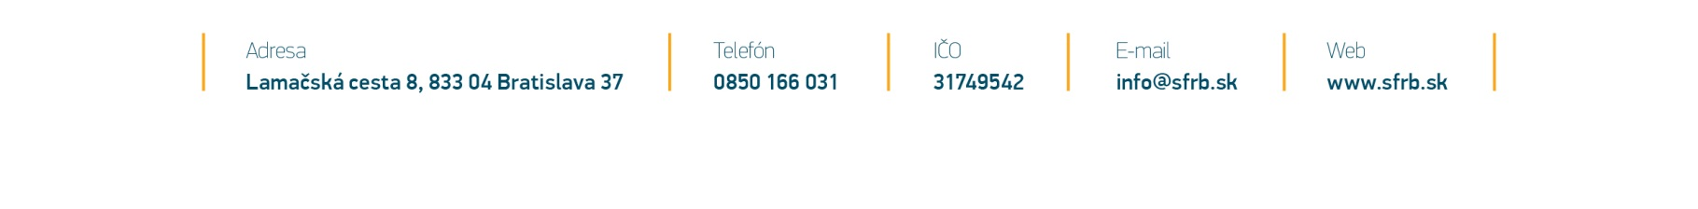
Vysvetlivky: *Nehodiace sa prečiarknuť

